ПРОЕКТ

Об утверждении муниципальной программы «Формирование современной городской среды на территории сельского поселения Миякинский сельсовет МР Миякинский район РБ на 2018-2022 годы»
7
7
7
7
7
В целях содействия решению вопросов местного значения, вовлечения населения в процессы местного самоуправления, создания благоприятных условий проживания граждан, повышения качества реформирования жилищно-коммунального хозяйства, проведения благоустройства дворовых территорий многоквартирных домов и общественных территорий сельского поселения Миякинский сельсовет муниципального района Миякинский район Республики Башкортостан, руководствуясь Федеральным законом от 06.10.2003 года № 131-ФЗ «Об общих принципах организации местного самоуправления в Российской Федерации», постановлением Правительства Республики Башкортостан от 15.03.2017 года № 88 «О реализации постановления Правительства Российской Федерации от 10 февраля №169 «Об утверждении Правил предоставления и распределения субсидий из федерального бюджета бюджетам субъектов Российской Федерации на поддержку государственных программ субъектов Российской Федерации и муниципальных программ формирования современной городской среды»,

ПОСТАНОВЛЯЮ:

- Утвердить муниципальную программу «Формирование современной городской среды на территории сельского поселения Миякинский сельсовет МР Миякинский район РБ на 2018-2022 годы» согласно прилагаемому приложению.
- Разместить настоящее постановление на официальном сайте Администрации сельского поселения Миякинский сельсовет МР Миякинский район РБ в сети «Интернет».
- Контроль за исполнением настоящего постановления оставляю за собой.

Глава сельского поселения И.Х. Хасаев

УТВЕРЖДЕНО
постановлением Администрации
сельского поселения Миякинский сельсовет МР Миякинский район Республики Башкортостан

от _________ № ____________

Муниципальная программа
«Формирование современной городской среды на территории сельского поселения Миякинский сельсовет МР Миякинский район РБ на 2018-2022 годы»

с. Киргиз-Мияки - 2017 год
ПАСПОРТ
муниципальной программы
Формирование современной городской среды на территории сельского поселения Миякинский сельсовет МР Миякинский район РБ на 2018-2022 годы (далее – Программа)

Ответственный  исполнитель Программы | Администрация сельского поселения Миякинский сельсовет муниципального района Миякинский район Республики Башкортостан
Участники Программы | Администрация сельского поселения Миякинский сельсовет муниципального района Миякинский район Республики Башкортостан  Граждане, их объединения; заинтересованные лица; общественные организации; управляющие компании
Цели Программы | - Повышение качества и комфорта городской среды на территории сельского поселения Миякинский сельсовет муниципального района Миякинский район Республики Башкортостан;  - реализация участия общественности, граждан, заинтересованных лиц в муниципальной программе для совместного определения развития территории, выявления истинных проблем и потребностей людей;  - повышение качеств современной городской среды;  - совершенствования уровня и организация благоустройства дворовых территорий многоквартирных домов (далее –дворовых территорий МКД) для повышения комфортности проживания граждан в условиях сложившейся застройки;  - комплексное улучшение благоустройства дворовых территорий МКД сельского поселения Миякинский сельсовет муниципального района Миякинский район Республики Башкортостан (далее – муниципальное образование);  -благоустройство общественных территорий сельского поселения
Задачи Программы | - повышение уровня вовлеченности заинтересованных граждан, организаций в реализацию мероприятий по благоустройству территорий общего пользования муниципального образования;  -обеспечение формирования единого облика муниципального образования;  - проведение благоустройства дворовых территорий МКД;  - организация новых и восстановление существующих мест отдыха на внутридворовых территориях МКД;  - привлечение населения к участию в благоустройстве дворовых территорий МКД;  - повышение уровня благоустройства муниципальных территорий общего пользования
Целевые индикаторы и показатели Программы | - доля дворовых территорий МКД, в отношении которых проведены работы по благоустройству, от общего количества дворовых территорий МКД;  - количество дворовых территорий МКД, приведенных в нормативное состояние;  - доля дворовых территорий, на которых проведен ремонт асфальтобетонного покрытия, тротуаров и парковочных мест;  - доля дворовых территорий МКД, на которых созданы комфортные условия для отдыха и досуга жителей, от общего количества дворовых территорий МКД, участвующих в Программе;  - доля территорий общего пользования муниципального образования, в отношении которых проведены работы по благоустройству, от общего количества территорий общего пользования муниципального образования;  - повышения уровня информирования о мероприятиях по формированию современной городской среды муниципального образования;  - доля участия населения в мероприятиях, проводимых в рамках Программы
Срок реализации Программы | 2018-2022 годы
Прогнозируемые объемы и источники финансирования муниципальной Программы | Общий объем финансирования муниципальной программы  на 2018 год : 5340,405 тыс.рублей в том числе:  - федеральный бюджет – 3574,2 тыс. рублей;  - бюджет РБ – 1511,9 тыс. рублей;  - бюджет СП Миякинский сельсовет- 254,305 тыс. руб.  -внебюджетные средства  на 2019 год : 5340,405 тыс.рублей в том числе:  - федеральный бюджет – 3574,2 тыс. рублей;  - бюджет РБ – 1511,9 тыс. рублей;  - бюджет СП Миякинский сельсовет- 254,305 тыс. руб.  на 2020 год : 5594,710 тыс.рублей в том числе:  - федеральный бюджет – 3574,2 тыс. рублей;  - бюджет РБ – 1511,9 тыс. рублей;  - бюджет СП Миякинский сельсовет- 254,305 тыс. рублей.  - внебюджетные средства-254,305 тыс. рублей.  на 2021 год : 5594,710 тыс.рублей в том числе:  - федеральный бюджет – 3574,2 тыс. рублей;  - бюджет РБ – 1511,9 тыс. рублей;  - бюджет СП Миякинский сельсовет- 254,305 тыс. рублей;  - внебюджетные средства-254,305 тыс. рублей  на 2022 год : 5594,710 тыс.рублей в том числе:  - федеральный бюджет – 3574,2 тыс. рублей;  - бюджет РБ – 1511,9 тыс. рублей;  - бюджет СП Миякинский сельсовет- 254,305 тыс. рублей;  внебюджетные средства-254,305тыс. рублей.
Ожидаемые результаты  реализации Программы |  | - доля дворовых территорий МКД, в отношении которых будут проведены работы по благоустройству, от общего количества дворовых территорий МКД составит 85 %; (данные уточняются)  - количество дворовых территорий МКД, приведенных в нормативное состояние, составит 30 дворов (39 МКД);  (данные уточняются)  - __ комплектов проектно-сметной документации (локальных сметных расчетов и дизайн-проектов) подготовлено на выполнение благоустройства дворовых территорий МКД;  - общая площадь благоустроенного асфальтового покрытия дворовых территорий МКД составит _____ тыс. кв. м.  -доля площади благоустроенных муниципальных общественных территорий составит – 70 % (данные уточняются)  - улучшение эстетического состояния территорий муниципального образования;  - уровень информирования о мероприятиях по формированию современной городской среды муниципального образования, в ходе реализации Программы достигнет до 100%;  - доля участия населения в мероприятиях, проводимых в рамках Программы, составит 100%

1. Характеристика текущего состояния сферы благоустройства в муниципальном образовании

В муниципальном образовании насчитывается 46 многоквартирных домов (далее – МКД) общей площадью дворовых территорий 58089,1 кв. м.
Основные показатели уровня внешнего благоустройства и развития инженерной инфраструктуры муниципального образования следующие:
Количество и площадь благоустроенных дворовых территорий МКД (полностью освещенных, оборудованными местами для проведения досуга и отдыха разными группами населения (спортивные площадки, детские площадки и т.д.), малыми архитектурными формами) составляет 7 многоквартирных домов.
Охват населения благоустроенными дворовыми территориями МКД (доля населения, проживающего в жилом фонде с благоустроенными дворовыми территориями МКД от общей численности населения муниципального образования) составляет 15 %.
В существующем жилищном фонде на территории муниципального образования объекты благоустройства дворов за многолетний период эксплуатации пришли в ветхое состояние, и не отвечают современным требованиям, обусловленным нормами Градостроительного кодекса Российской Федерации и Жилищного кодекса Российской Федерации.
Кроме того, результаты обследований дворовых территорий МКД показали, что асфальтобетонное покрытие внутри дворовых проездов и тротуаров пришло в негодность. В большинстве дворовых территорий МКД отсутствует необходимый набор МАФ и обустроенные детские площадки. Отсутствуют специально оборудованные стоянки для автомобилей, что приводит к их хаотичной парковке, в некоторых случаях даже на зеленой зоне.
Существующее положение обусловлено рядом факторов: нарушение градостроительных норм при застройке городских территорий, введение новых современных требований к благоустройству и содержанию территорий, недостаточное финансирование программных мероприятий в
предыдущие годы.
Важнейшей задачей органов муниципального образования -формирование и обеспечение среды, комфортной и благоприятной для проживания населения, в том числе благоустройство и надлежащее содержание дворовых территорий, выполнение требований Градостроительного кодекса Российской Федерации по устойчивому развитию городских территорий, обеспечивающих при осуществлении градостроительной деятельности безопасные и благоприятные условия жизнедеятельности человека.
Необходимость благоустройства территорий продиктовано на сегодняшний день необходимостью обеспечения проживания людей в более комфортных условиях при постоянно растущем благосостоянии населения.
Для поддержания дворовых и общественных территорий городского поселения в технически исправном состоянии и приведения их в соответствие с современными требованиями комфортности разработана муниципальная программа «Формирование современной городской среды на территории сельского поселения Миякинский сельсовет МР Миякинский район РБ на 2018-2022 годы» (далее –муниципальная программа), которой предусматривается целенаправленная работа исходя из:

Минимального перечня работ:
а) ремонт дворовых проездов;
б) обеспечение освещения дворовых территорий;
в) установка скамеек;
г) установка урн для мусора;

Так, в сельском поселении Миякинский сельсовет имеются территории общего пользования (парк культуры и отдыха, сквер, площади, проезды, центральные улицы) благоустройство которых не отвечает современным требованиям..
При выполнении работ по благоустройству в 2018-2022 годах необходимо учитывать мнение жителей и сложившуюся инфраструктуру территорий дворов для определения функциональных зон и выполнения других мероприятий.
Реализация Программы позволит создать на дворовых и общественных территориях условия, благоприятно влияющие на психологическое состояние человека, повысить комфортность проживания жителей сельского поселения, обеспечить более эффективную эксплуатацию жилых домов, сформировать активную гражданскую позицию населения посредством его участия в благоустройстве внутридворовых территорий, повысить уровень и качество жизни сельчан, создать новые места для отдыха и спорта.

2. Приоритеты региональной политики в сфере благоустройства, формулировка целей и постановка задач Программы

Приоритетом муниципальной политики в сфере жилищно-коммунального хозяйства муниципального образования являются:
-повышение комфортности условий проживания граждан;
-благоустройство территорий
Целью реализации Программы является формирование в кварталах жилой застройки среды, благоприятной для проживания населения, а также общественных территорий. Для достижения этой цели предлагается выполнить работы по благоустройству дворовых территорий МКД, входящих в перечень минимальных работ в соответствии с правилами предоставления и распределения субсидий из федерального бюджета.
Благоустройство дворовых территорий МКД понимается как совокупность мероприятий, направленных на создание и поддержание функционально, экологически и эстетически организованной городской среды, включающей:
- ремонт дворовых проездов
- обеспечение освещения дворовых территорий МКД при наличии технической возможности;
- установка скамеек, урн
Перед началом работ по благоустройству двора разрабатывается эскизный проект мероприятий, а при необходимости – рабочий проект
Основными задачами Программы являются:
- выполнение ремонта и благоустройства дворовых территорий МКД;
- выполнение ремонта и благоустройства муниципальных территорий общего пользования;
- социально-экономическое развитие сельского поселения Миякинский сельсовет муниципального района Миякинский район Республики Башкортостан.
Для оценки достижения цели и выполнения задач Программы предлагаются следующие индикаторы:
- доля дворовых территорий МКД, в отношении которых проведены работы по благоустройству, от общего количества дворовых территорий МКД;
- количество дворовых территорий МКД, приведенных в нормативное состояние;
- доля дворовых территорий МКД, на которых проведен ремонт асфальтобетонного покрытия, устройство тротуаров и парковочных мест;
- доля дворовых территорий МКД, на которых созданы комфортные условия для отдыха и досуга жителей, от общего количества дворовых территорий МКД, участвующих в Программе;
- доля территорий общего пользования муниципального образования, в отношении которых проведены работы по благоустройству, от общего количества общественных территорий муниципального образования;
- повышения уровня информирования о мероприятиях по формированию современной городской среды муниципального образования;
- доля участия населения в мероприятиях, проводимых в рамках Программы.
Сведения о показателях (индикаторах) Программы представлены в Приложении № 1 к Программе.

- Прогноз ожидаемых результатов реализации Программы

В результате реализации программных мероприятий к каждой дворовой территории МКД, включенной в Программу, планируется применить индивидуальный подход. Проведение работ, необходимых для приведения территорий, прилегающих к МКД, и внутриквартальных проездов в нормативное состояние, обеспечит комфортные условия проживания населения, безопасность движения жителей сельского поселения, беспрепятственный проезд спецтехники, скорой помощи и т.д.
В результате реализации мероприятий, предусмотренных Программой, планируется:
- повышение уровня благоустройства дворовых территорий МКД;
- повышение уровня благоустройства общественных территорий;
- обеспечение комфортности проживания жителей муниципального образования;
- повышение безопасности движения пешеходов и транспортных средств на придомовых территориях и проездах к дворовым территориям МКД.
-увеличение доли населения, проживающего в жилом фонде с благоустроенными дворовыми территориями от общей численности населения муниципального образования;
-увеличение доли площади благоустроенных муниципальных территорий общего пользования.

- Перечень мероприятий Программы

Основу Программы составляет благоустройство дворовых территорий МКД и общественных территорий.
Мероприятия по благоустройству дворовых территорий МКД и общественных территорий формируются с учетом необходимости обеспечения физической, пространственной и информационной доступности зданий, сооружений, дворовых и общественных территорий для инвалидов и других маломобильных групп населения.
Перечень мероприятий Программы представлен в Приложении № 2 к настоящей Программе.

- Объем средств, необходимых на реализацию Программы

Финансирование мероприятий Программы осуществляется за счет средств федерального бюджета, средств бюджета Республики Башкортостан и бюджета городского округа город Октябрьский Республики Башкортостан.
Прогнозируемое финансовое обеспечение программы с распределением расходов по годам приведено в таблице.

Источники и направления финансирования | Финансовые затраты, тыс. руб.
Всего, | 27464,940
2018 год, в том числе; | 5340,405
бюджет Российской Федерации | 3574,2
бюджет Республики Башкортостан | 1511,9
бюджет сельского поселения | 254,305
внебюджетные источники
2019 год, в том числе; | 5340,405
бюджет Российской Федерации | 3574,2
бюджет Республики Башкортостан | 1511,9
бюджет сельского поселения | 254,305
внебюджетные источники
2020 год, в том числе; | 5594,710
бюджет Российской Федерации | 3574,2
бюджет Республики Башкортостан | 1511,9
бюджет сельского поселения | 254,305
внебюджетные источники | 254,305
2021 год, в том числе; | 5594,710
бюджет Российской Федерации | 3574,2
бюджет Республики Башкортостан | 1511,9
бюджет сельского поселения | 254,305
внебюджетные источники | 254,305
2022 год, в том числе; | 5594,710
бюджет Российской Федерации | 3574,2
бюджет Республики Башкортостан | 1511,9
бюджет сельского поселения | 254,305
внебюджетные источники | 254,305

Субсидирование осуществляется на условиях софинансирования путем заключения соглашения между Министерством жилищно-коммунального хозяйства Республики Башкортостан, Администрацией муниципального района Миякинский район Республики Башкортостан и Администрацией сельского поселения Миякинский сельсовет муниципального района Миякинский район Республики Башкортостан.

- Механизм реализации Программы

Реализация Программы осуществляется в соответствии с нормативными правовыми актами сельского поселения Миякинский сельсовет муниципального района Миякинский район Республики Башкортостан.
Разработчиком и исполнителем Программы является Администрация сельского поселения Миякинский сельсовет муниципального района Миякинский район Республики Башкортостан (далее-Администрация).
Исполнитель Программы осуществляет:
- прием заявок на участие в отборе дворовых территорий МКД для включения в адресный перечень дворовых территорий МКД и заявок на участие в отборе общественных территорий;
- представляет заявки общественной комиссии созданной постановлением Администрация сельского поселения Миякинский сельсовет муниципального района Миякинский район Республики Башкортостан;
- проводит отбор представленных заявок с целью формирования адресного перечня дворовых территорий МКД.
Исполнитель Программы несет ответственность за качественное и своевременное их выполнение, целевое и рационально использование средств, предусмотренных Программой, своевременное информирование о реализации Программы.
Исполнитель Программы организует выполнение программных мероприятий путем заключения соответствующих муниципальных контрактов с подрядными организациями и осуществляют контроль за надлежащим исполнением подрядчиками обязательств по муниципальным контрактам. Отбор подрядных организаций осуществляется в порядке, установленном Федеральным законом от 05.04.2013 года № 44-ФЗ «О контрактной системе в сфере закупок товаров, работ, услуг для обеспечения государственный и муниципальных нужд». План реализации Программы представлен в приложении №3 к Программе.

- Срок реализации Программы

Реализация Программы предусмотрена в 2018-2022 годах без выделения этапов.

- Объем видов работ по благоустройству дворовых территорий МКД и благоустройству общественных территорий

Для поддержания дворовых территорий МКД и общественных территорий в технически исправном состоянии и приведения их в соответствие с современными требованиями комфортности разработана настоящая Программа, в которой предусматривается целенаправленная работа по благоустройству дворовых территорий МКД исходя из:
минимального перечня работ:
- ремонт дворовых проездов;
- обеспечение освещением дворовых территорий;
- установка скамеек, урн для мусора.
Нормативная стоимость (единичные расценки) работ по благоустройству дворовых территорий МКД, входящих в минимальный перечень таких работ будет размещена в Приложении № 4 к настоящей Программе.
В приложении №5 прилагаются визуализированные образцы элементов благоустройства, предлагаемые к размещению на общественной территории, также представлен минимальный перечень работ с визуализацией образцов элементов благоустройства, размещаемых на дворовой территории.
Перед началом работ по благоустройству дворовой территории МКД разрабатывается дизайн-проект благоустройства каждой дворовой территории МКД. Все мероприятия планируются с учетом создания условий для жизнедеятельности инвалидов и других маломобильных групп населения.

- Условия о финансовом участии собственников помещений в МКД, собственников иных зданий и сооружений, расположенных в границах дворовой территории МКД, подлежащей благоустройству, в реализации Программы и порядок аккумулирования и расходования средств, направляемых на выполнение минимального перечня работ

В реализации мероприятий по благоустройству дворовой территории МКД в рамках минимального перечней работ по благоустройству предусмотрено финансовое участие заинтересованных лиц, организаций.
Финансовое участие заинтересованных лиц в выполнении минимального перечня работ по благоустройству дворовых территорий устанавливается в размере не менее 5% от общей стоимости работ, утвержденных проектом, часть из которых направляется оплату договоров, заключенных с организациями, выполнившими работы по разработке проектно-сметной документации и строительный (технический) контроль (по согласованию с заинтересованными лицами)
Решение о доле финансового участия принимается заинтересованными лицами и предоставляется в составе предложения о включении дворовой территории МКД в Программу:
- собственниками помещений в МКД в виде протокольно оформленного решения общего собрания собственников;
-собственниками иных зданий и сооружений, расположенных в границах дворовой территории МКД, подлежащей благоустройству, в виде простого письменного обязательства, подписанного собственником или иным уполномоченным лицом.
После выполнения мероприятий по сбору средств софинансирования заинтересованных лиц, Администрация сельского поселения Миякинский сельсовет муниципального района Миякинский район Республики Башкортостан, либо уполномоченный орган на основании Федерального закона от 05.04.2013 года №44-ФЗ «О контрактной системе в сфере закупок товаров, работ, услуг для обеспечения государственных и муниципальных нужд» (с изменениями) вносит в план –график закупок наименование, виды, сроки и стоимость работ, которые будут осуществляться по каждому виду работ.
Расходы осуществляются на основании заключенных муниципальных контрактов с организациями на представленные работы и услуги, путем предоставления подтверждающих документов о выполненных работах и
услугах.
Вся информация о расходовании денежных средств, поступивших из бюджета Республики Башкортостан и в порядке софинансирования заинтересованными лицами, размещается в системе ГИС ЖКХ.
Средства, полученные в виде экономии от проведения конкурсных процедур по мероприятию, решением Администрации сельского поселения Миякинский сельсовет муниципального района Миякинский район Республики Башкортостан могут быть направлены: на строительный (технический) контроль, оплату договоров, заключенных с организациями, выполнившими работы по разработке проектно-сметной документации(в случае если стоимость данных работ не была включена в сводный сметный расчет) - из средств, полученных от заинтересованных лиц по согласованию с заинтересованными лицами; на резервный адресный перечень многоквартирных домов, дворовые территории которых были отобраны в соответствии с требованиями, установленными муниципальными правовыми актами.

- Порядок включения предложений заинтересованных лиц о включении дворовой территории МКД и общественной территории в Программу

Включение дворовых территорий МКД и общественных территорий в Программу осуществляется по результатам оценки заявок заинтересованных лиц на включение дворовых территорий МКД и общественных территорий в соответствии с Порядком, утверждённым постановлением Администрации сельского поселения Миякинский сельсовет муниципального района Миякинский район Республики Башкортостан от 23.08.2017 №155.

- Порядок разработки, обсуждения с заинтересованными лицами и утверждения дизайн-проекта благоустройства дворовой территории МКД

Разработка, обсуждение с заинтересованными лицами и утверждение дизайн-проектов благоустройства дворовой территории МКД и общественной территории, включенной в Программу с включением в него текстового и визуального описания проекта благоустройства, перечня (в том числе в виде соответствующих визуализированных изображений) элементов благоустройства, предполагаемых к размещению на соответствующей дворовой территории МКД или общественной территории осуществляется в соответствии с порядком, утвержденным постановлением Администрации сельского поселения Миякинский сельсовет от 19.09.2017 №162.

- Ожидаемый социально-экономический эффект и критерии оценки выполнения Программы

Ожидаемый социально-экономический эффект:
Прогнозируемые конечные результаты реализации Программы предусматривают повышение уровня благоустройства сельского поселения Миякинский сельсовет муниципального района Миякинский район Республики Башкортостан, улучшение санитарного содержания территорий.
В результате реализации Программы ожидается создание условий, обеспечивающих комфортные условия для работы и отдыха населения на территории сельского поселения Миякинский сельсовет муниципального района Миякинский район Республики Башкортостан.
Будет скоординирована деятельность предприятий, обеспечивающих благоустройство населенных пунктов и предприятий, имеющих на балансе инженерные сети, что позволит исключить случаи раскопки инженерных сетей на вновь благоустроенных объектах и восстановление благоустройства после проведения земляных работ.
Эффективность программы оценивается по следующим показателям:
- процент привлечения населения муниципального образования к работам по благоустройству;
- процент привлечения организаций, заинтересованных лиц к работам по благоустройству;
- уровень взаимодействия предприятий, обеспечивающих благоустройство поселения и предприятий – владельцев инженерных сетей;
- уровень благоустроенности муниципального образования;
- благоустройство дворовых территорий МКД в 39 МКД;
В результате реализации Программы ожидается:
- улучшение экологической обстановки и создание среды, комфортной для проживания жителей сельского поселения;
- совершенствование эстетического состояния территории сельского поселения Миякинский сельсовет муниципального района Миякинский район Республики Башкортостан.

Управляющий делами М.Ф. Гилязова

Приложение № 1
к муниципальной программе
«Формирование современной городской среды на территории
сельского поселения Миякинский сельсовет МР Миякинский район РБ
на 2018-2022 годы»

С В Е Д Е Н И Я
о показателях (индикаторах) муниципальной программы
«Формирование современной городской среды на территории сельского поселения Миякинский сельсовет муниципального района Миякинский район Республики Башкортостан на 2018-2022 год»

№ | Наименование показателя (индикатора) | Единица измерения | Значения показателей на 31.09.2017г.
1 | Количество (площадь) благоустроенных дворовых территорий МКД | ед. (кв.м.) | 7 (3632,64)
2 | Доля благоустроенных дворовых территорий от общего количества (площади) дворовых территорий | % | 15
3 | Охват населения благоустроенными дворовыми территориями МКД (доля населения, проживающего в жилом фонде с благоустроенными дворовыми территориями от общей численности населения муниципального образования) | % | 3
4 | Количество благоустроенных муниципальных территорий общего пользования | ед. | 0
5 | Площадь благоустроенных муниципальных территорий общего пользования | кв.м. | 0
6 | Доля площади благоустроенных муниципальных территорий общего пользования к общей площади муниципальных территорий общего пользования | % | 0
7 | Доля (размер) финансового участия заинтересованных лиц в выполнении минимального перечня работ по благоустройству дворовых территорий МКД от общей стоимости работ минимального перечня, включенных в Программу | % | 5

Приложение № 2
к муниципальной программе
«Формирование современной
городской среды на территории сельского
поселения Миякинский сельсовет
МР Миякинский район
РБ на 2018-2022 год»

ПЕРЕЧЕНЬ
основных мероприятий Программы

Номер и наименование основного мероприятия |  | Ответственный исполнитель Программы |  | Срок |  | Ожидаемый непосредственный результат (краткое описание) | Основные направления реализации | Связь с показателями Программы (подпрограммы)
 |  |  |  | начала реализации | окончания реализации
Задача 1. Повышение уровня благоустройства дворовых территорий
1.1. Мероприятия: Разработка проектно-сметной документации на выполнение благоустройства дворовых территории МКД |  | Администрация сельского поселения г Миякинский сельсовет муниципального района Миякинский район Республики Башкортостан |  | 2019 | 2022 | __локальных сметных расчетов и __дизайн-проектов | Повышение уровня ежегодного достижения целевых показателей Программы | Показатель 1 (Наименование)  Показатель 2 (Наименование)  …
1.2.Мероприятия: Ремонт дорожного покрытия дворовых территорий МКД |  | Администрация сельского поселения Миякинский сельсовет муниципального района Миякинский район Республики Башкортостан Республики Башкортостан |  |  |  | площадь обустроенного дорожного покрытия дворовых территорий МКД, составит ______кв.м. | Повышение уровня ежегодного достижения целевых показателей Программы | Показатель 1 (Наименование)  Показатель 2 (Наименование)  …
Задача 2. Обеспечение освещением дворовых территорий МКД
2.1. Мероприятия: Обеспечение освещением дворовых территорий МКД | Администрация сельского поселения Миякинский сельсовет муниципального района Миякинский район Республики Башкортостан |  | 2019 |  | 2022 | _ опоры освещения на дворовых территориях МКД | Повышение уровня ежегодного достижения целевых показателей Программы
Задача 3. Оборудование автомобильных парковок
3.1. Мероприятия:  Оборудование автомобильных парковок | Администрация городского поселения Миякинский сельсовет муниципального района Миякинский район Республики Башкортостан |  | 2019 |  | 2022 | __ парковочных мест для автомобилей на дворовых территориях МКД | Повышение уровня ежегодного достижения целевых показателей Программы
Задача 4. Привлечение населения к участию в благоустройстве дворовых территорий МКД
4.1. Мероприятия: информирование населения о проводимых мероприятий по благоустройству дворовых территории МКД |  | Администрация сельского поселения Миякинский сельсовет муниципального района Миякинский район Республики Башкортостан |  | 2019 | 2022 | 100 % уровень информирования о мероприятиях по благоустройству дворовых территорий МКД, доля участия населения в мероприятиях, проводимых в рамках Программы, составит 100% | Повышение уровня ежегодного достижения целевых показателей Программы
Задача 5. Повышение уровня благоустройства общественных территорий
5.1. Мероприятия: Разработка проектно-сметной документации на благоустройство территорий общего пользования |  | Администрация сельского поселения Миякинский сельсовет муниципального района Миякинский район Республики Башкортостан |  | 2017-2018 | 2019 | 1 локальный сметный расчет и дизайн-проект | Повышение уровня ежегодного достижения целевых показателей Программы
5.2. Мероприятия:  Благоустройство общественных территорий |  | Администрация сельского поселения Миякинский сельсовет муниципального района Миякинский район Республики Башкортостан |  | 2018 | 2022 | Площадь благоустроенной территории общего пользования 52753 кв.м., | Повышение уровня ежегодного достижения целевых показателей Программы
Задача 6. Привлечение населения к участию в благоустройстве территорий общего пользования
6.1. Мероприятия: информирование населения о проводимых мероприятий по благоустройству территории общего пользования |  | Администрация сельского поселения Миякинский сельсовет муниципального района Миякинский район Республики Башкортостан |  | 2018 | 2022 | 100 % уровень информирования о мероприятиях по благоустройству территории общего пользования, | Повышение уровня ежегодного достижения целевых показателей Программы
6.2. Мероприятия: повышение уровня вовлеченности заинтересованных граждан, организаций в реализацию мероприятий по благоустройству территорий общего пользования |  | Администрация сельского поселения Миякинский сельсовет муниципального района Миякинский район Республики Башкортостан |  | 2018 | 2022 | 100 % уровень информирования о мероприятиях по благоустройству территории общего пользования | Повышение уровня ежегодного достижения целевых показателей Программы

Примечание:
*В связи с тем, что в 2018-2019 гг. будут производится мероприятия по подключению многоквартирных домов с. Киргиз-Мияки к новой трассе водопровода , работы по благоустройству и ремонту придомовых территорий МКД запланированы на 2019-2022 гг.
*Адресный перечень дворовых территорий, подлежащих благоустройству в 2019-2022 годах, будет окончательно сформирован после определения объемов и стоимости работ и проведения общественных обсуждений.
* Стоимость мероприятий будет корректироваться после получения положительного заключения государственной экспертизы о достоверности определения сметной стоимости

Приложение № 3
к муниципальной программе
«Формирование современной
городской среды на территории сельского
поселения Миякинский сельсовет
МР Миякинский район
РБ на 2018-2022 год»

План реализации Программы

Наименование контрольного события Программы | Статус | Ответственный исполнитель Программы | Срок наступления контрольного события (дата)
 |  |  | 2017 год
 |  |  | I  квартал | II  квартал | III квартал | IV квартал
Контрольное событие № 1 | ООпубликование для общественного обсуждения проекта муниципальной программы «Формирование современной городской среды на территории сельского поселения  Миякинский сельсовет МР Миякинский район РБ на 2018-2022 годы» | Администрация сельского поселения Миякинский сельсовет муниципального района Миякинский район Республики Башкортостан |  |  | 01.11.17 г.
Контрольное событие № 2 | Утверждение муниципальной программы  Ф«Формирование современной городской среды на территории сельского поселения  Миякинский сельсовет МР Миякинский район РБ на 2018-2022 годы» | Администрация сельского поселения Миякинский сельсовет муниципального района Миякинский район Республики Башкортостан |  |  | 01.12.17 г.

Приложение № 4
к муниципальной программе
«Формирование современной
городской среды на территории сельского
поселения Миякинский сельсовет
МР Миякинский район
РБ на 2018-2022 годы»

Единичные расценки строительно-монтажных работ на единицу измерения по благоустройству дворовых территорий сельского поселения Миякинский сельсовет (без НДС)

№ п/п | Наименование вида работ по благоустройству дворовых территорий | Ед. Изм. | Расчетные показатели стоимости строительно-монтажных работ и инженерного оборудования
1
2
3
4

Примечание:
*В связи с тем, что в 2018-2019 гг. будут производится мероприятия по подключению многоквартирных домов с. Киргиз-Мияки к новой трассе водопровода , работы по благоустройству и ремонту придомовых территорий МКД запланированы на 2019-2022 гг.
*Адресный перечень дворовых территорий, подлежащих благоустройству в 2019-2022 годах, будет окончательно сформирован после определения объемов и стоимости работ и проведения общественных обсуждений.
* Стоимость мероприятий будет корректироваться после получения положительного заключения государственной экспертизы о достоверности определения сметной стоимости
Приложение № 5
к муниципальной программе
«Формирование современной
городской среды на территории сельского
поселения Миякинский сельсовет
МР Миякинский район
РБ на 2018-2022 год»
Адресный перечень
дворовых территорий планируемых к благоустройству в рамках муниципальной программы

№ п/п | Адрес | Площадь благоустройства, м² | Перечень мероприятий | Общая стоимость мероприятий,  тыс.руб.  Бюджет Бюджет Средства  РФ(83%) РБ (17%) заинтер-х  лиц (5%) | Итого  сметная стоимость,  тыс.руб.
1
2
3
4
5
 |  |  | Итого

Примечание:
*В связи с тем, что в 2018-2019 гг. будут производится мероприятия по подключению многоквартирных домов с. Киргиз-Мияки к новой трассе водопровода , работы по благоустройству и ремонту придомовых территорий МКД запланированы на 2019-2022 гг.
*Адресный перечень дворовых территорий, подлежащих благоустройству в 2019-2022 годах, будет окончательно сформирован после определения объемов и стоимости работ и проведения общественных обсуждений.
* Стоимость мероприятий будет корректироваться после получения положительного заключения государственной экспертизы о достоверности определения сметной стоимости

Резервный адресный перечень
дворовых территорий планируемых к благоустройству в рамках муниципальной программы

№ п/п | Адрес | Площадь  благоустройства,м² | Перечень мероприятий | Общая стоимость мероприятий,  тыс.руб.  Бюджет Бюджет Средства  РФ (83%) РБ (17%) заинтерес.  лиц | Итого  сметная стоимость работ,  тыс.руб.
1
2
2
3
4
5
6

Примечание:
*В связи с тем, что в 2018-2019 гг. будут производится мероприятия по подключению многоквартирных домов с. Киргиз-Мияки к новой трассе водопровода , работы по благоустройству и ремонту придомовых территорий МКД запланированы на 2019-2022 гг.
*Адресный перечень дворовых территорий, подлежащих благоустройству в 2019-2022 годах, будет окончательно сформирован после определения объемов и стоимости работ и проведения общественных обсуждений.
* Резервный перечень дворовых территорий, подлежащих благоустройству в 2019 году, будет применяться по решению Администрации сельского поселения в случае образования экономии при проведении конкурсных процедур в соответствии с 44-ФЗ

Перечень общественных территорий, подлежащих благоустройству в рамках муниципальной программы

№ п/п | Адрес | Площадь благоустройства  м², м, ед. | Перечень мероприятий | Общая стоимость мероприятий,  тыс.руб.  Бюджет Бюджет Бюджет  РФ РБ СП |  |  | Итого,  тыс. руб.
1 | РБ, Миякинский район, с. Киргиз-Мияки, ул. Ленина, 25 к.1 (сквер) | 5651 | Разборка тротуаров: из брусчатки, разборка бортовых камней: на бетонном основании, установка фонтана, устройство покрытий из тротуарной плитки, устройство плитки тротуарная декоративная (брусчатка), установка бортовых камней, установка скамей, установка урн, посадка кустарников –саженцев, посадка цветков в клумбы, рабатки и вазы цветочницы, посев газонов партерных, мавританских и обыкновенных. | 3574,2 | 1511,9 | 254,305 | 5340,405
2 | РБ, Миякинский район, с. Киргиз-Мияки, ул. Шоссейная, (парк культуры и отдыха) | 47102 | Ремонт дорожек, установка урн, скамей, освещение. | 3574,2 | 1511,9 | 254,305 | 5340,405
3
4
 |  |  | Итого
Примечание:
*Проектно-сметная документация на Объект : «Благоустройство сквера по ул. Ленина, 25 к.1 с. Киргиз-Мияки МР Миякинский район РБ» по состоянию 23.10.2017 г. госэксперитизу не прошла.
*Одна общественная территория, будет отобрана по итогам общественных обсуждений

Резервный перечень общественных территорий, подлежащих благоустройству в рамках муниципальной программы

№ п/п | Адрес | Площадь  благоустройства,м² | Перечень мероприятий | Общая стоимость мероприятий,  тыс.руб.  Бюджет Бюджет Бюджет  РФ РБ ГП | Итого,  тыс. руб.
1

Примечание:
* Резервный перечень общественных территорий, подлежащих благоустройству в 2018-2022 годах, будет применяться по решению Администрации в случае образования экономии при проведении конкурсных процедур в соответствии с 44-ФЗ

Перечень работ с визуализацией образцов элементов благоустройства, размещаемых на общественной территории

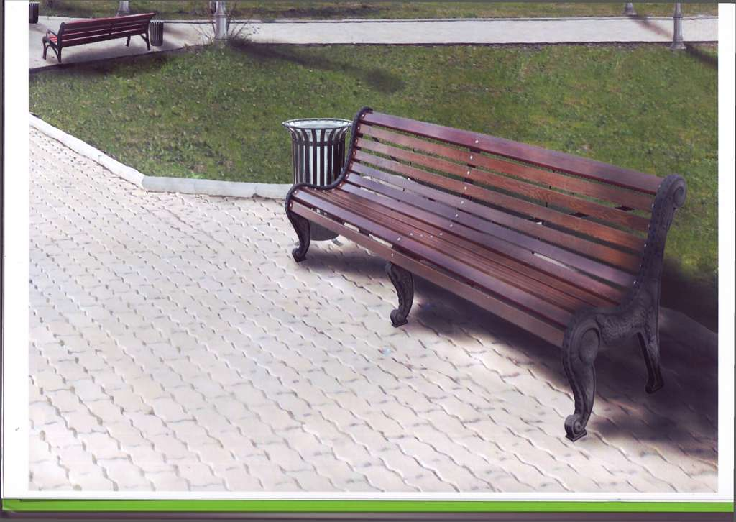
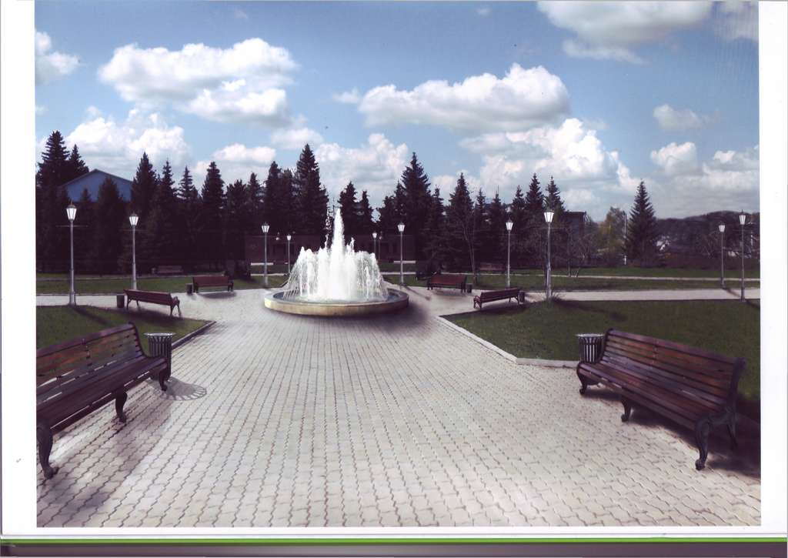
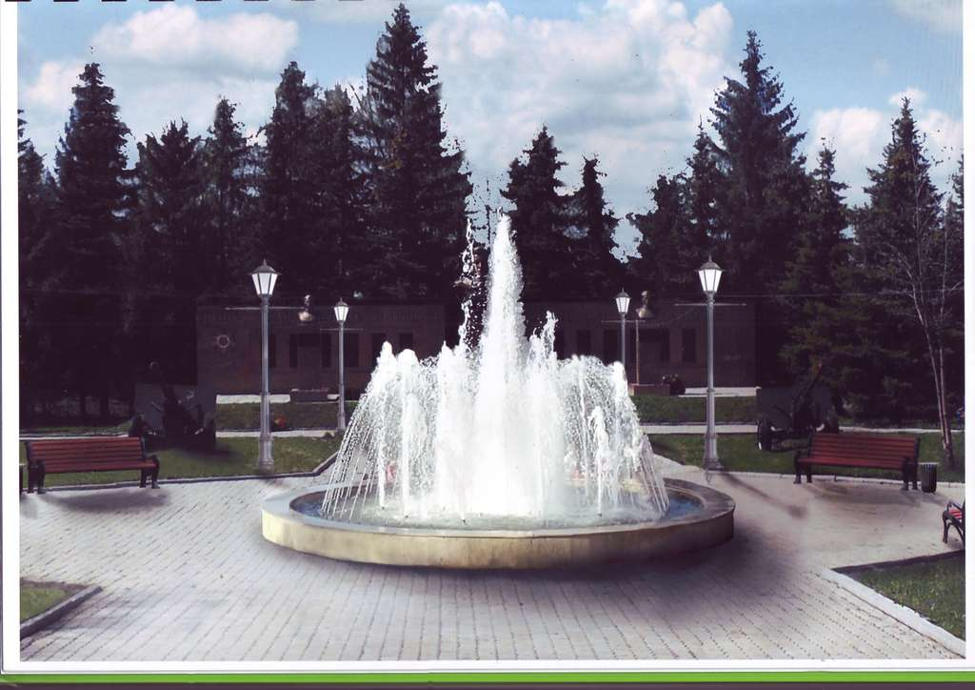

Минимальный перечень работ с визуализацией образцов элементов благоустройства, размещаемых на дворовой территории

№  пп. | Визуализированные образцы элементов благоустройства | Наименование работ
1 | 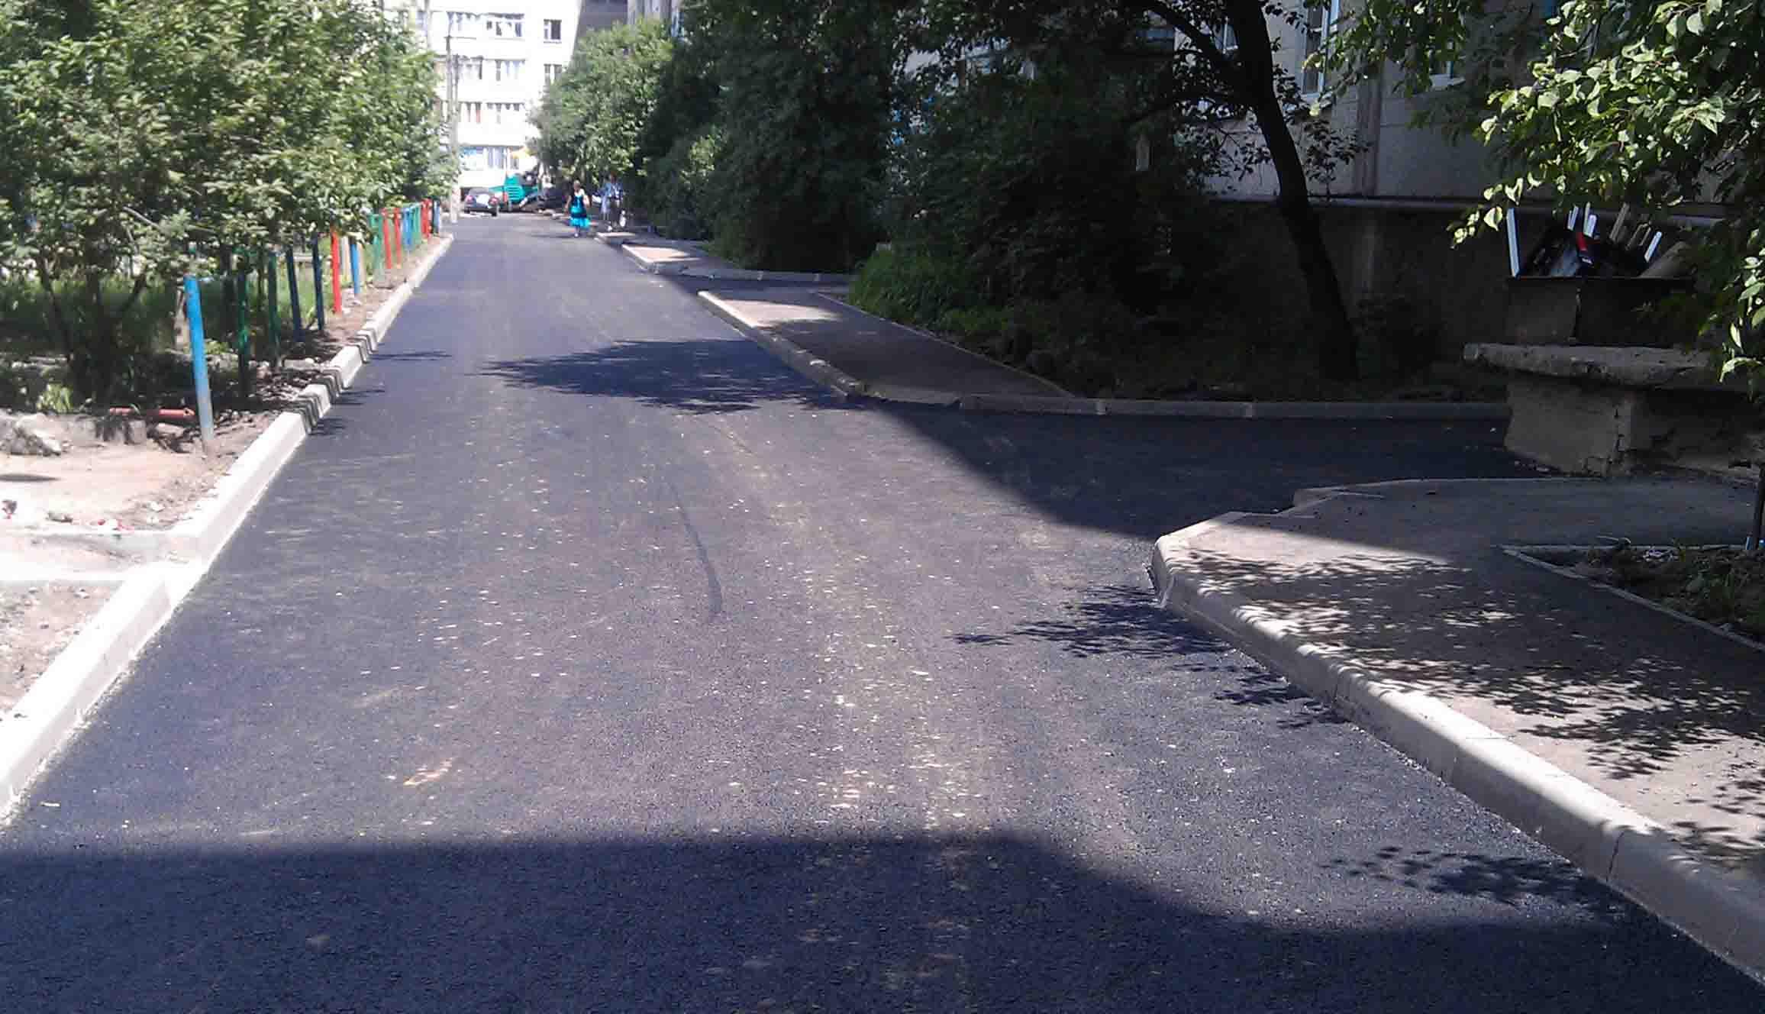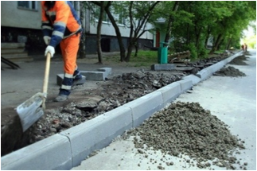 | Ремонт асфальтового покрытия существующей проезжей части дворовой территории МКД (включая разбор и установку бортовых камней бетонных)
2 | 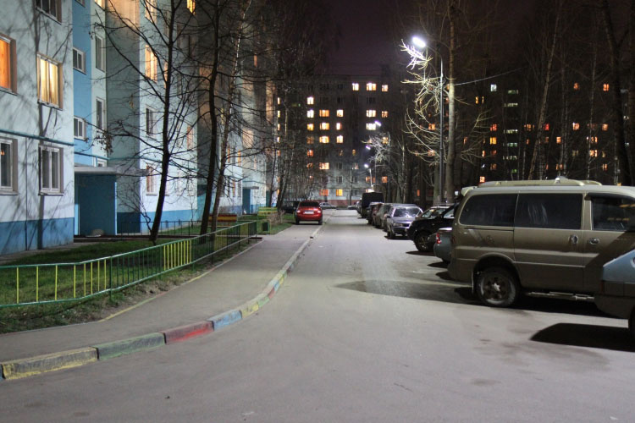 | Обеспечение освещения дворовой территории с установкой опор
3 | 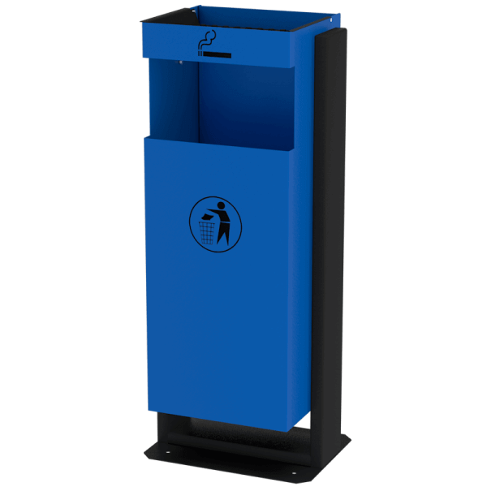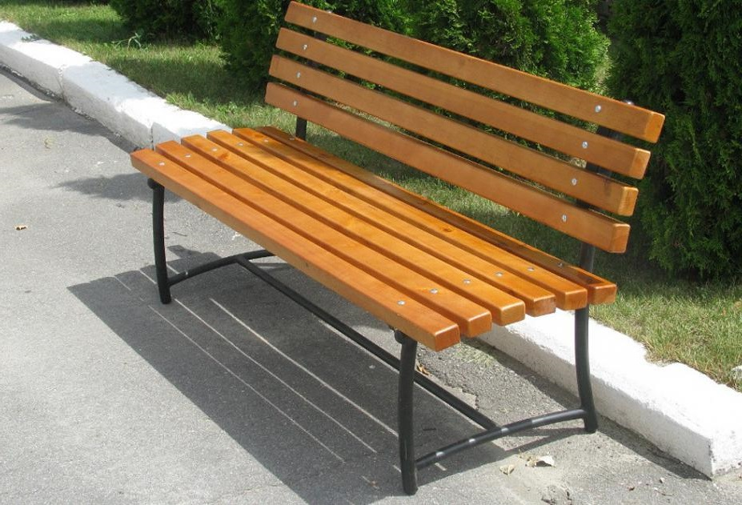 | Установка урн и скамеек на детских площадках

